**모바일응용소프트웨어 기말 과제**



**IoT인공지능융합전공**

**202874**

**김현민**

1. 앱에 대한 설명(자료실 그림판 소스 이용)

선의 두께를 직접 입력받아 그림을 그릴 수 있는 그림판 앱을 작성하였다.

브러쉬와 지우개의 두께를 설정하여 그림을 그리거나 지울 수 있다.

Menu를 이용하여 다섯 가지의 배경색을 지정할 수 있다.

브러쉬 버튼을 누를 때마다 브러쉬 색 레이아웃을 띄웠다 없앴다 할 수 있다.

도형 버튼을 누를 때마다 도형 레이아웃을 띄웠다 없앴다 할 수 있다.

새로 만들기 버튼을 누르면 기존 내용 없어짐

저장 버튼을 누르면 버튼을 누른 시간을 이름으로 하는 JPEG 파일이 내부 저장소에 저장됨.

-컴포넌트 트리-

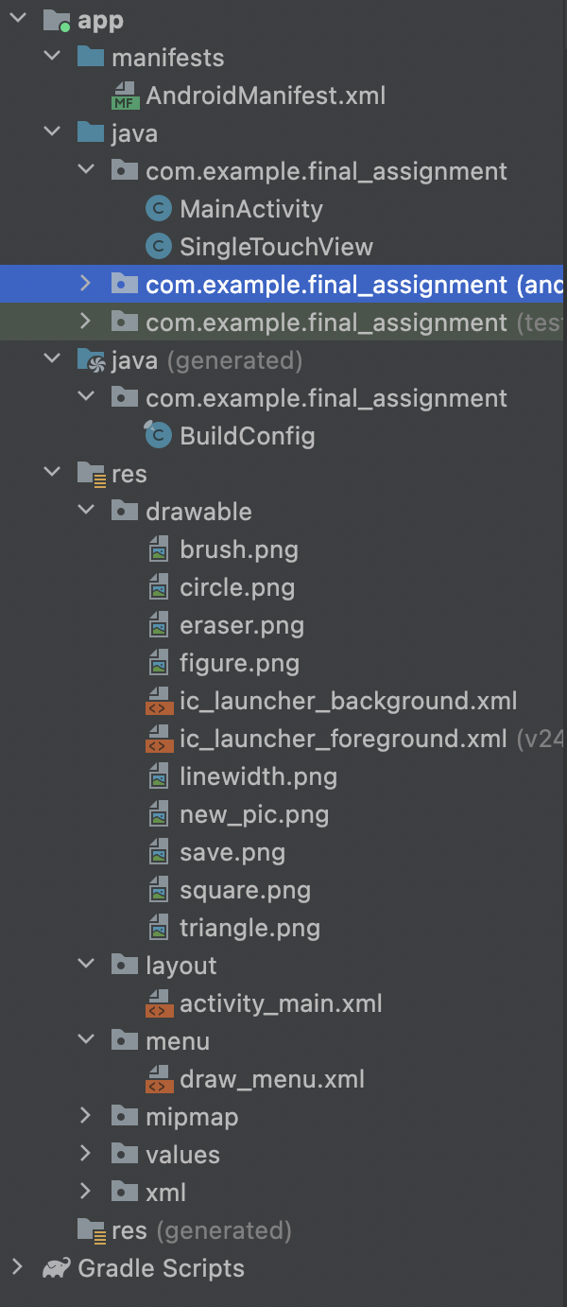

-Design and Blueprint-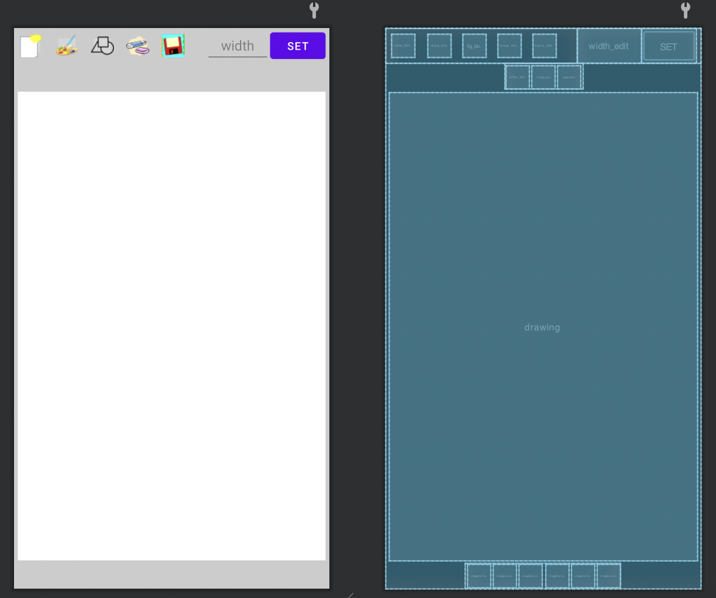

-실행화면-

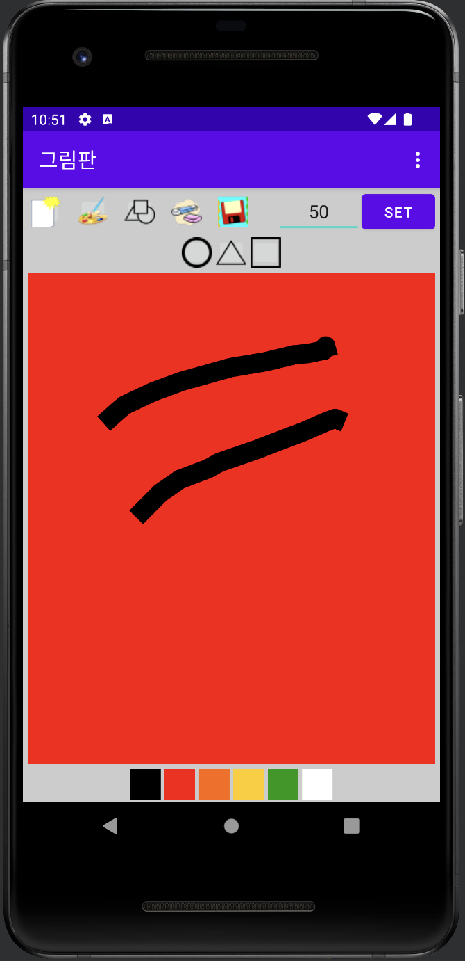

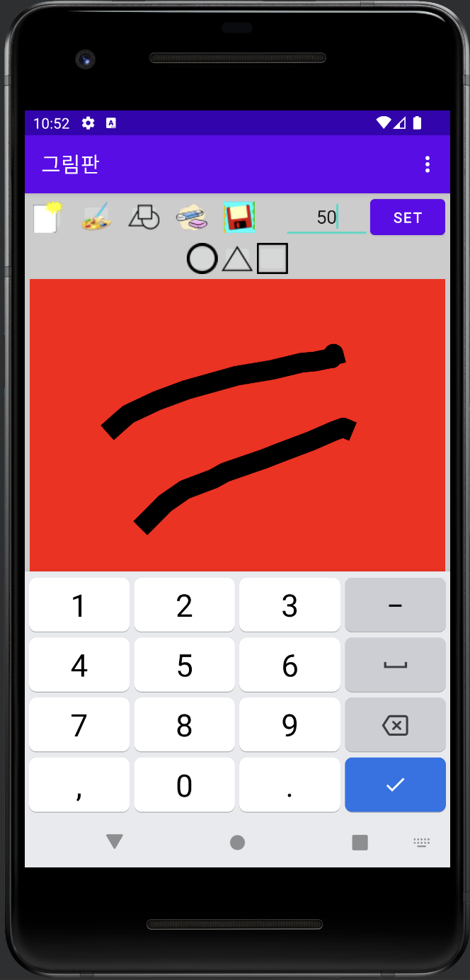 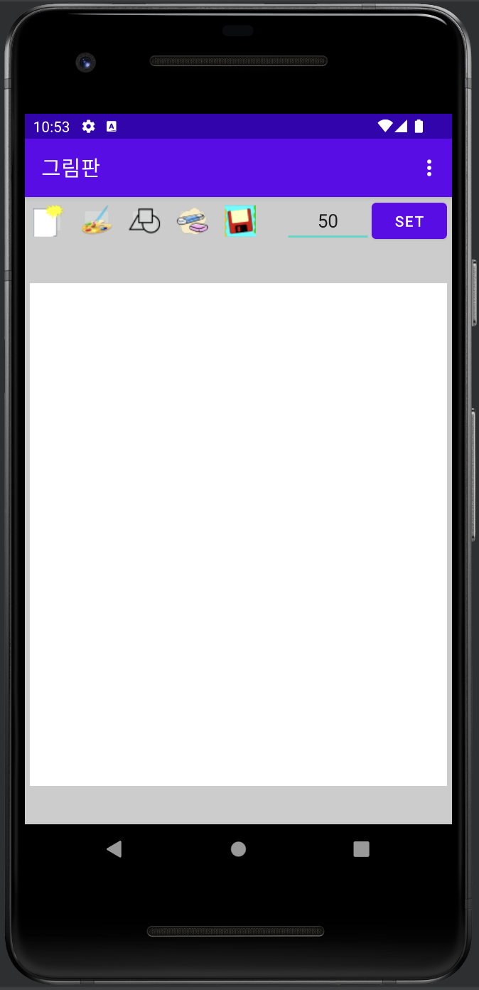

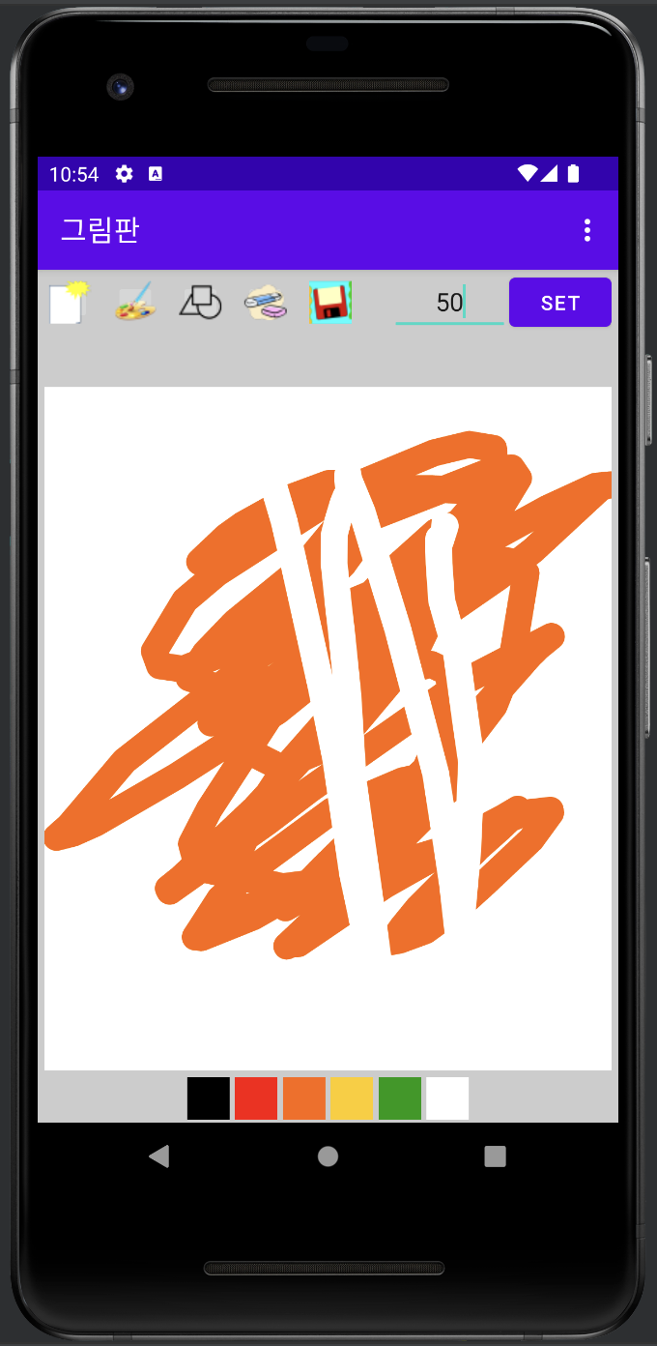 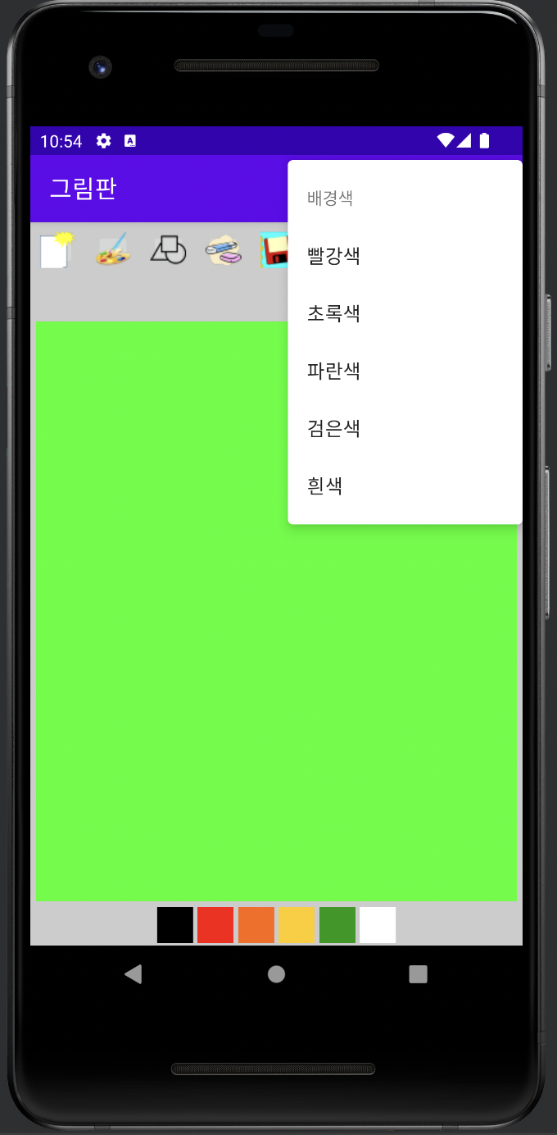

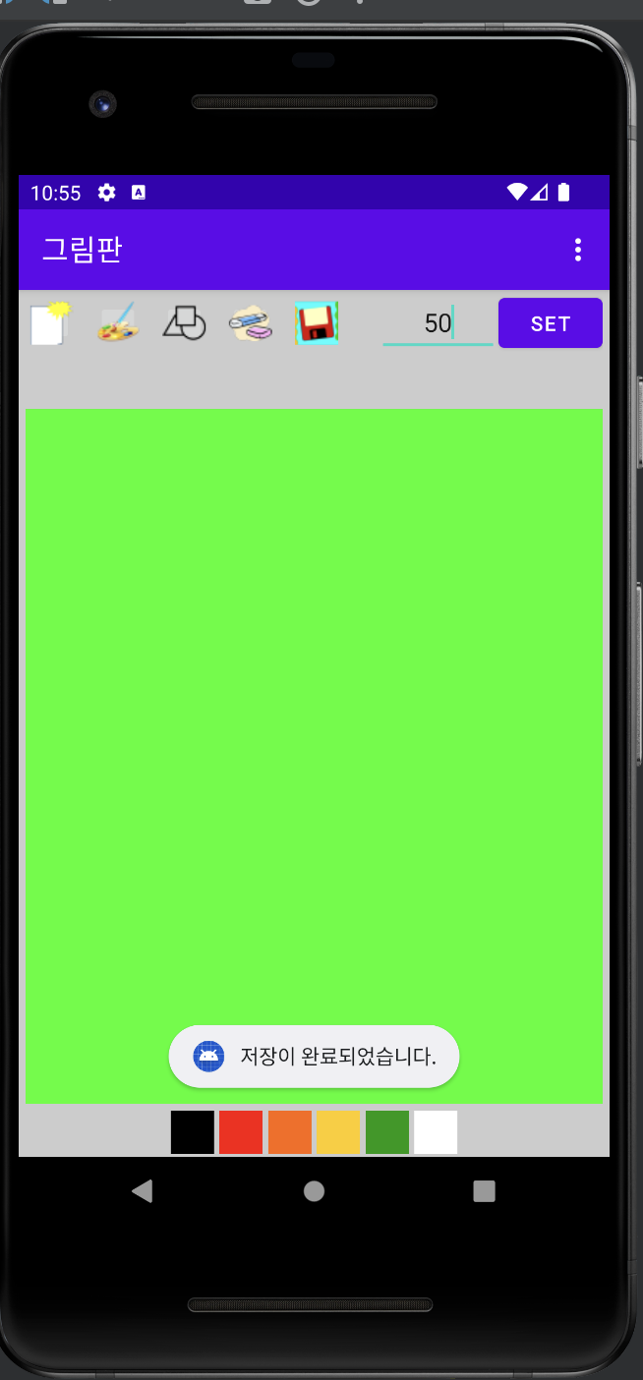

1. 그림판 소스 동작원리 설명
2. activity_main.xml

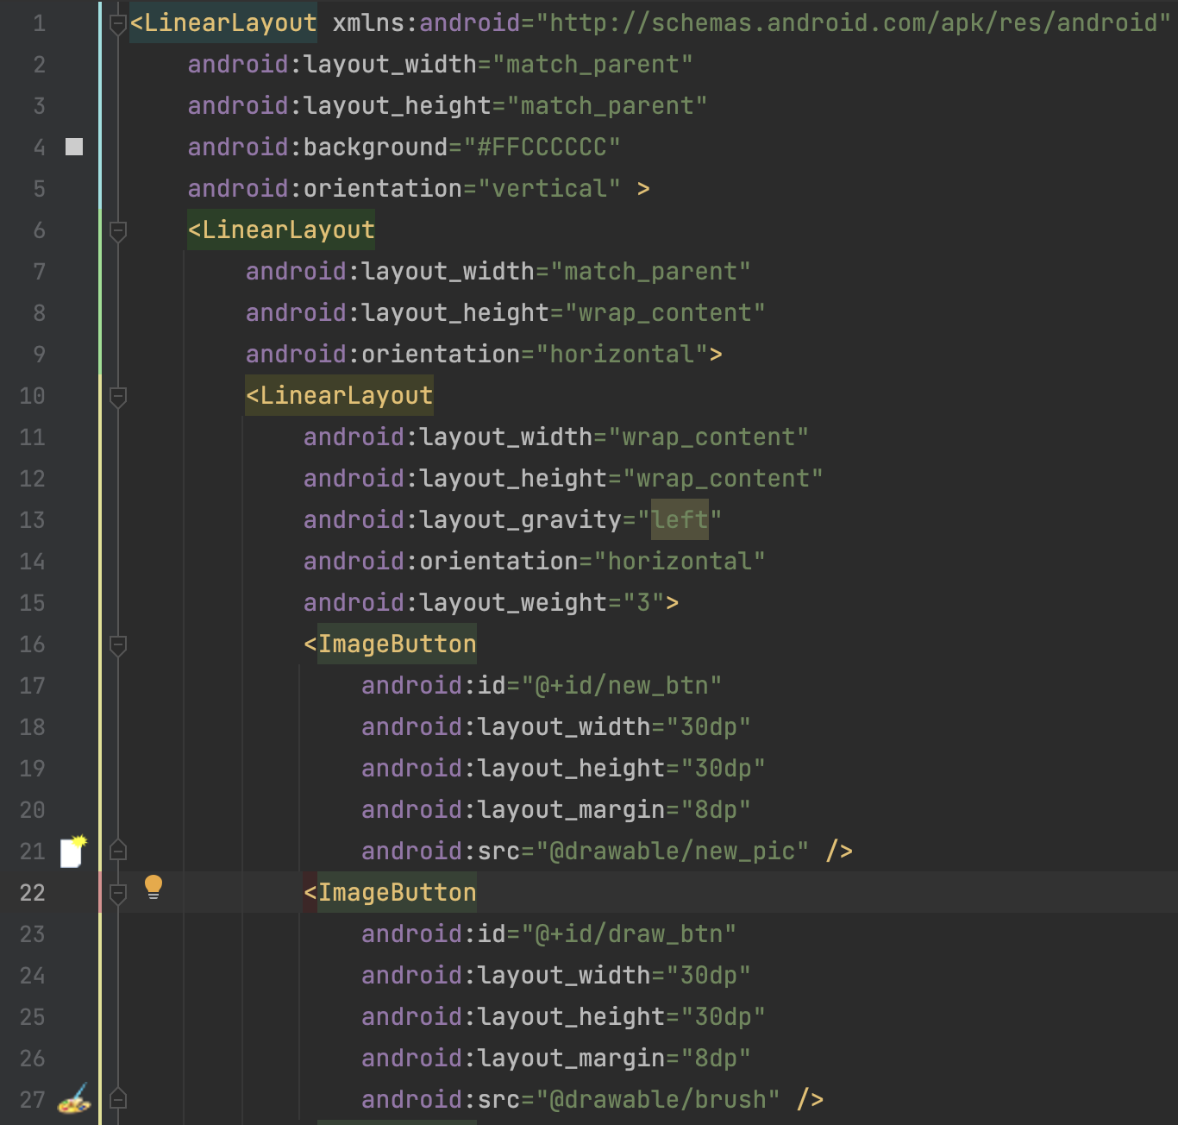

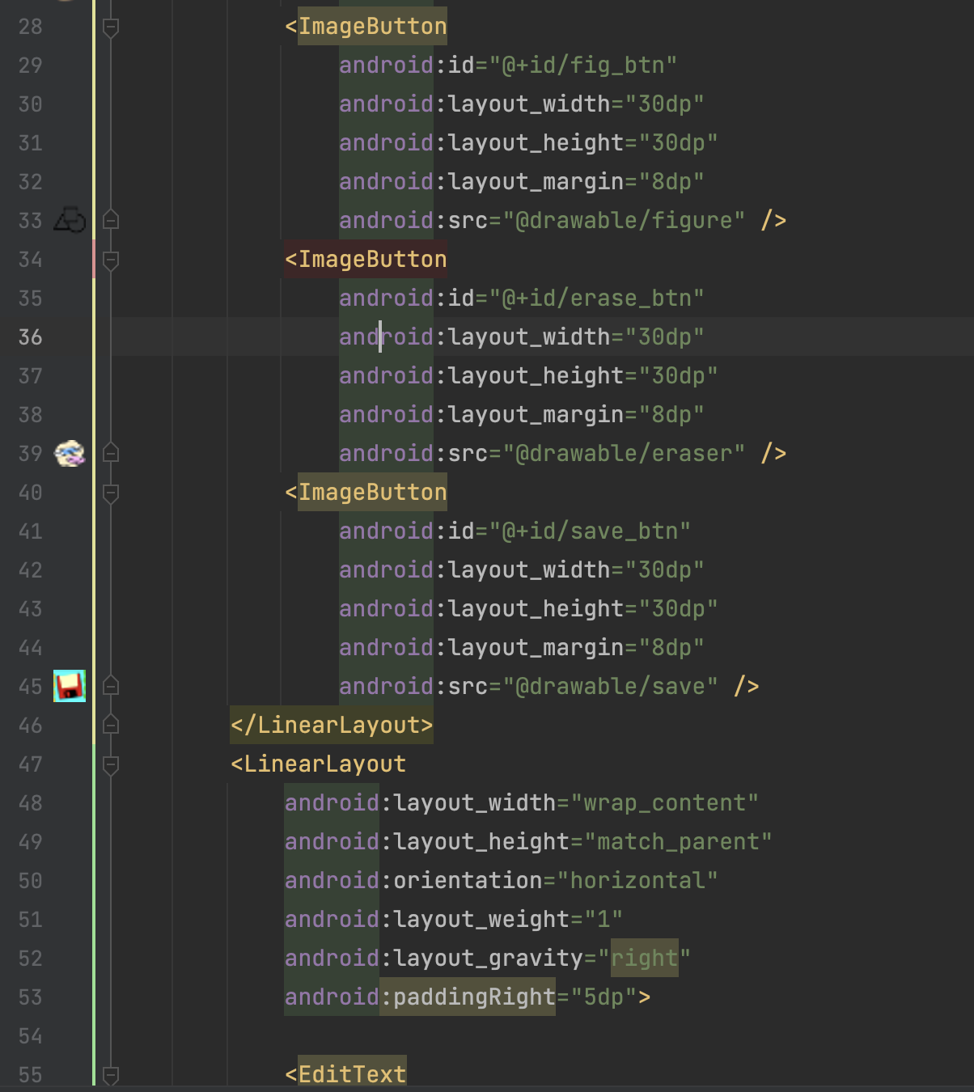

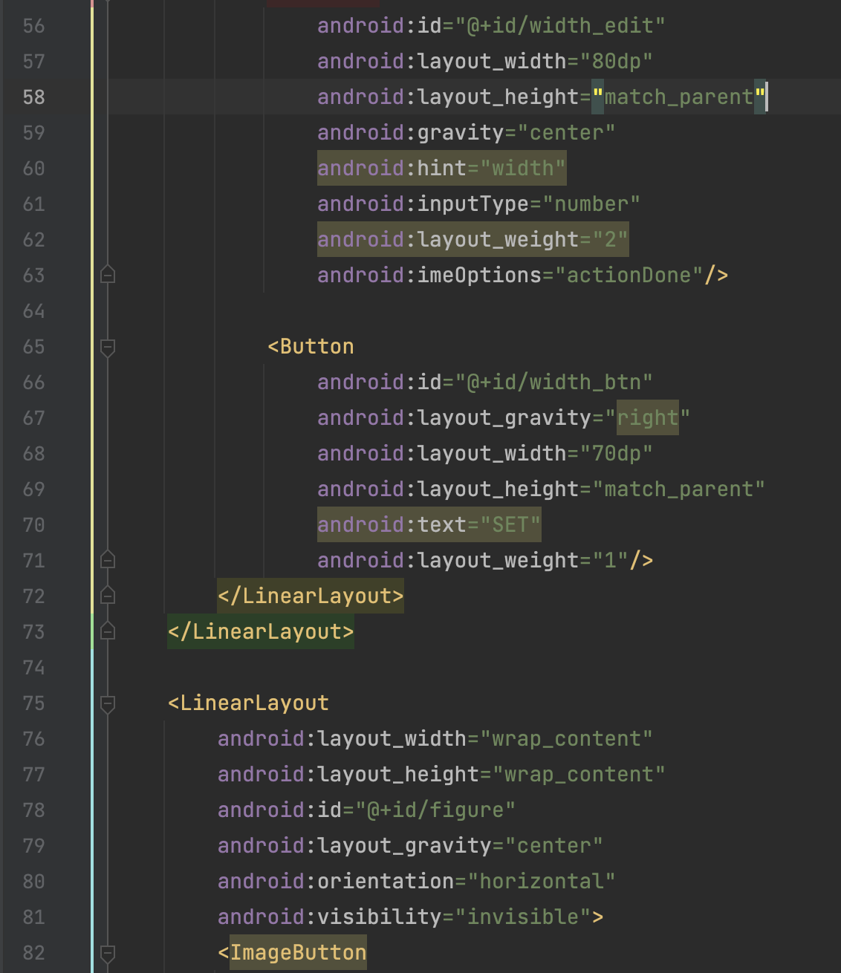

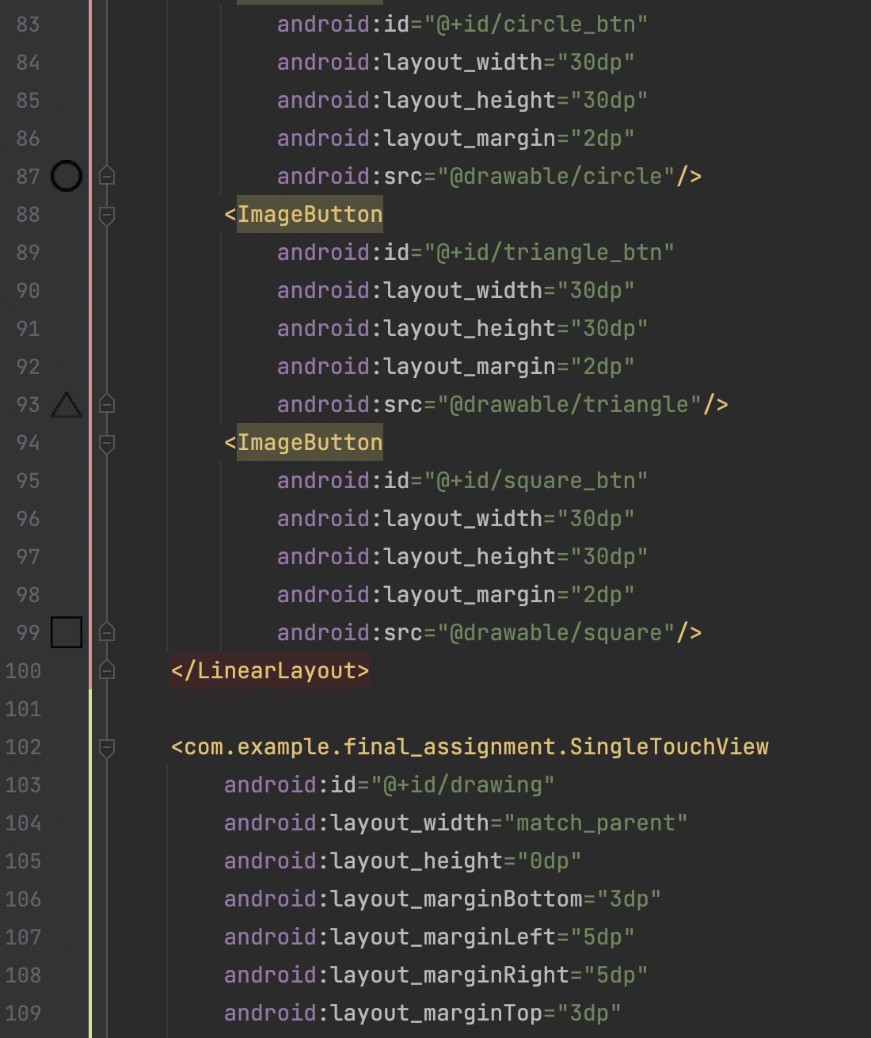

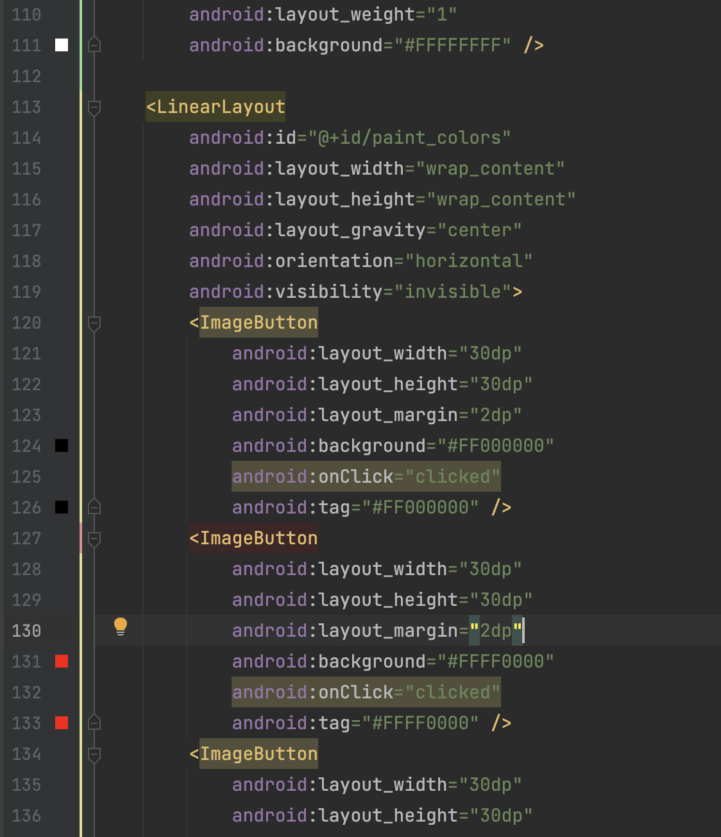

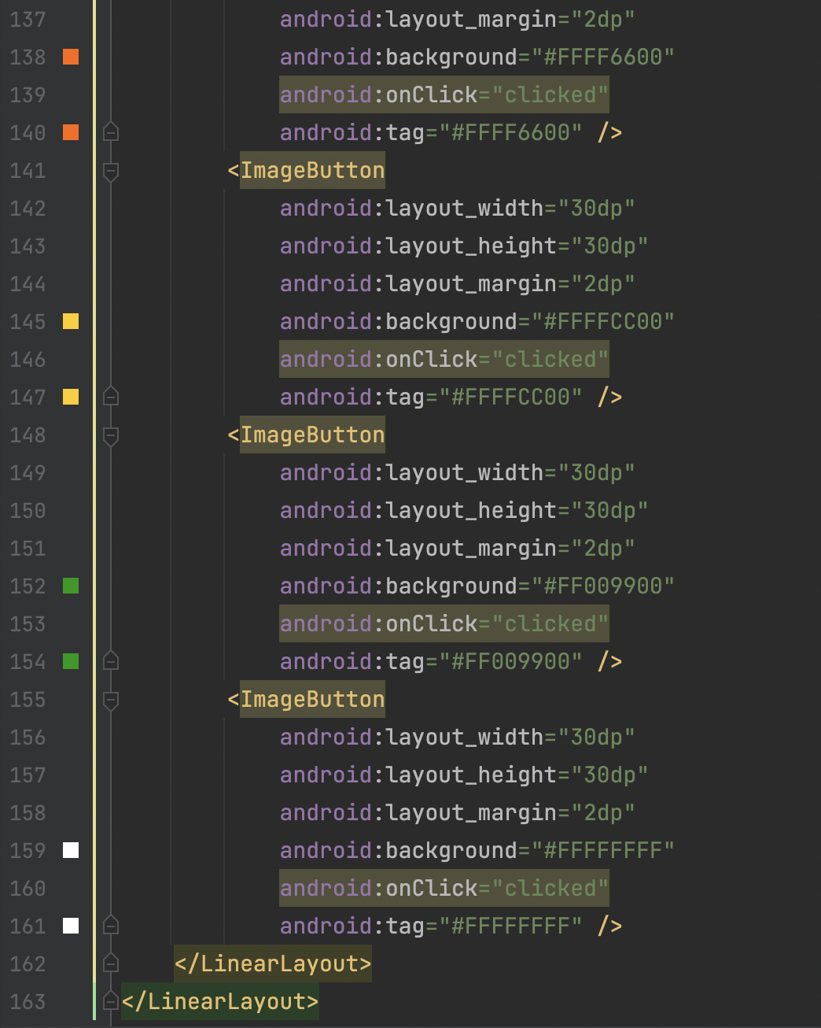

2. draw_menu.xml

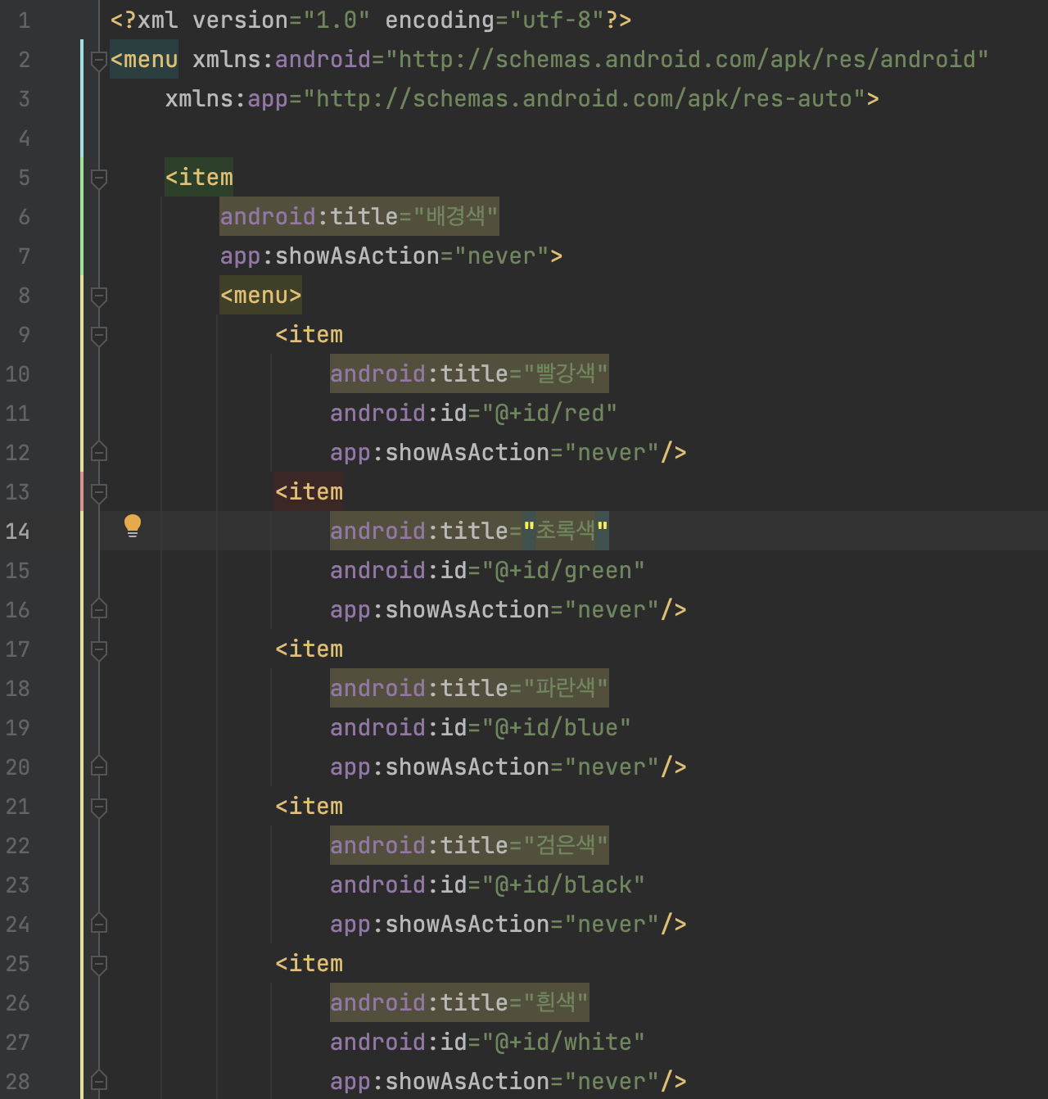

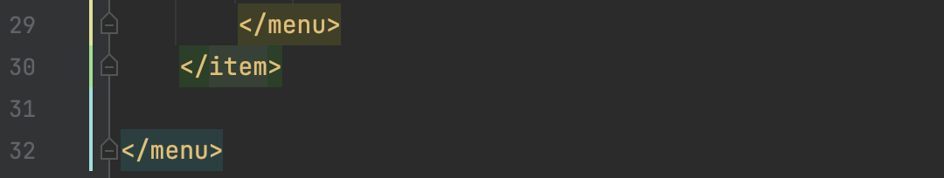

Menu를 이용하여 배경색을 나열하였다. 이후 java파일에서 이벤트 처리

3. MainActivity.java

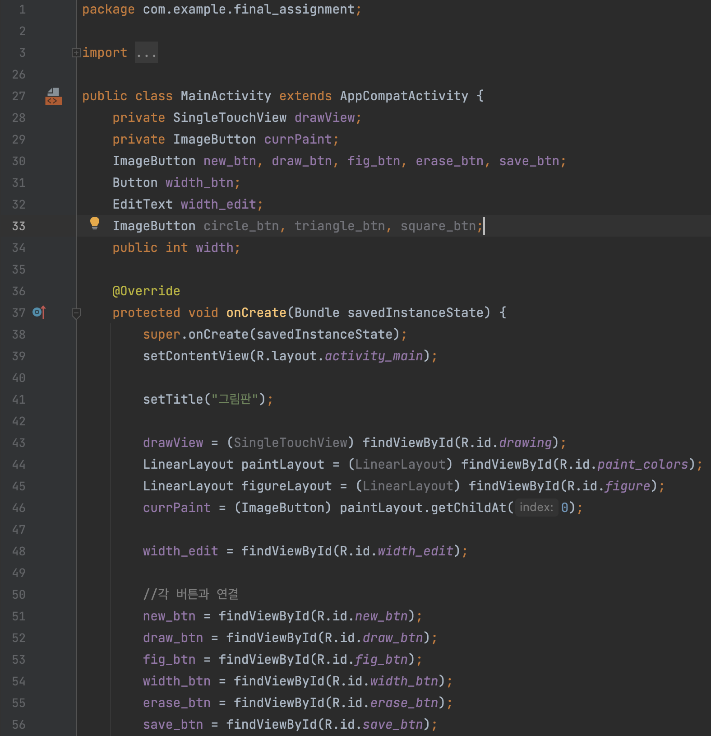

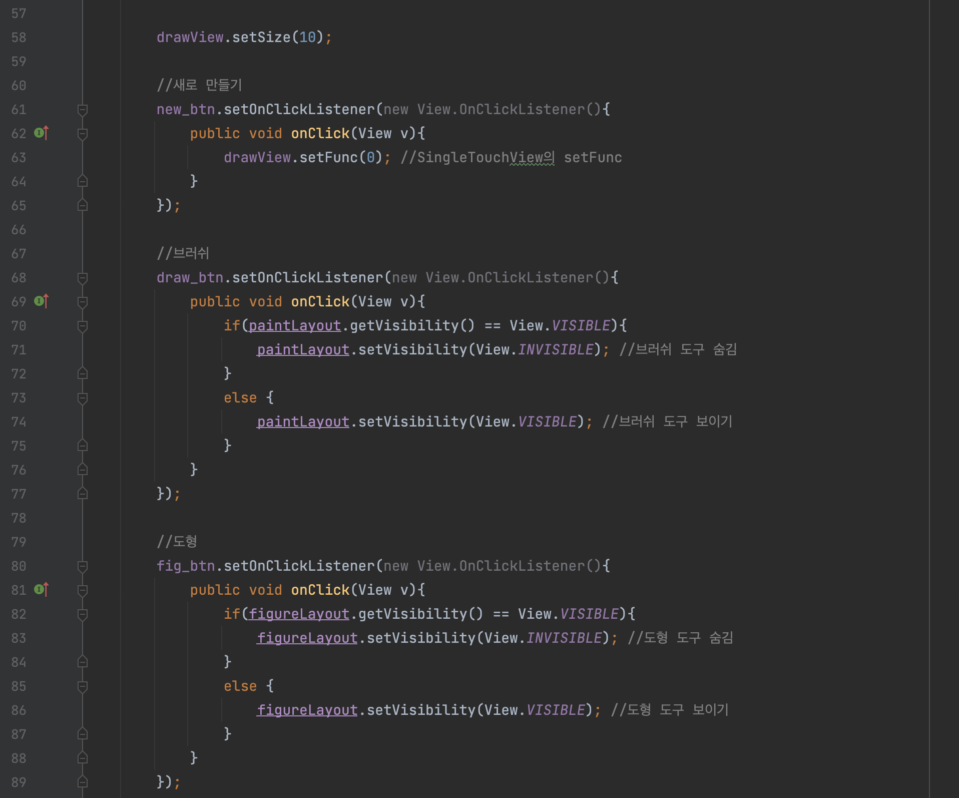

브러쉬 draw_btn을 클릭해서 paintLayout이 필요할 때마다만 눌러 화면에 표시한다.

도형 fig_btn을 클릭해서 paintLayout이 필요할 때마다만 눌러 화면에 표시한다.

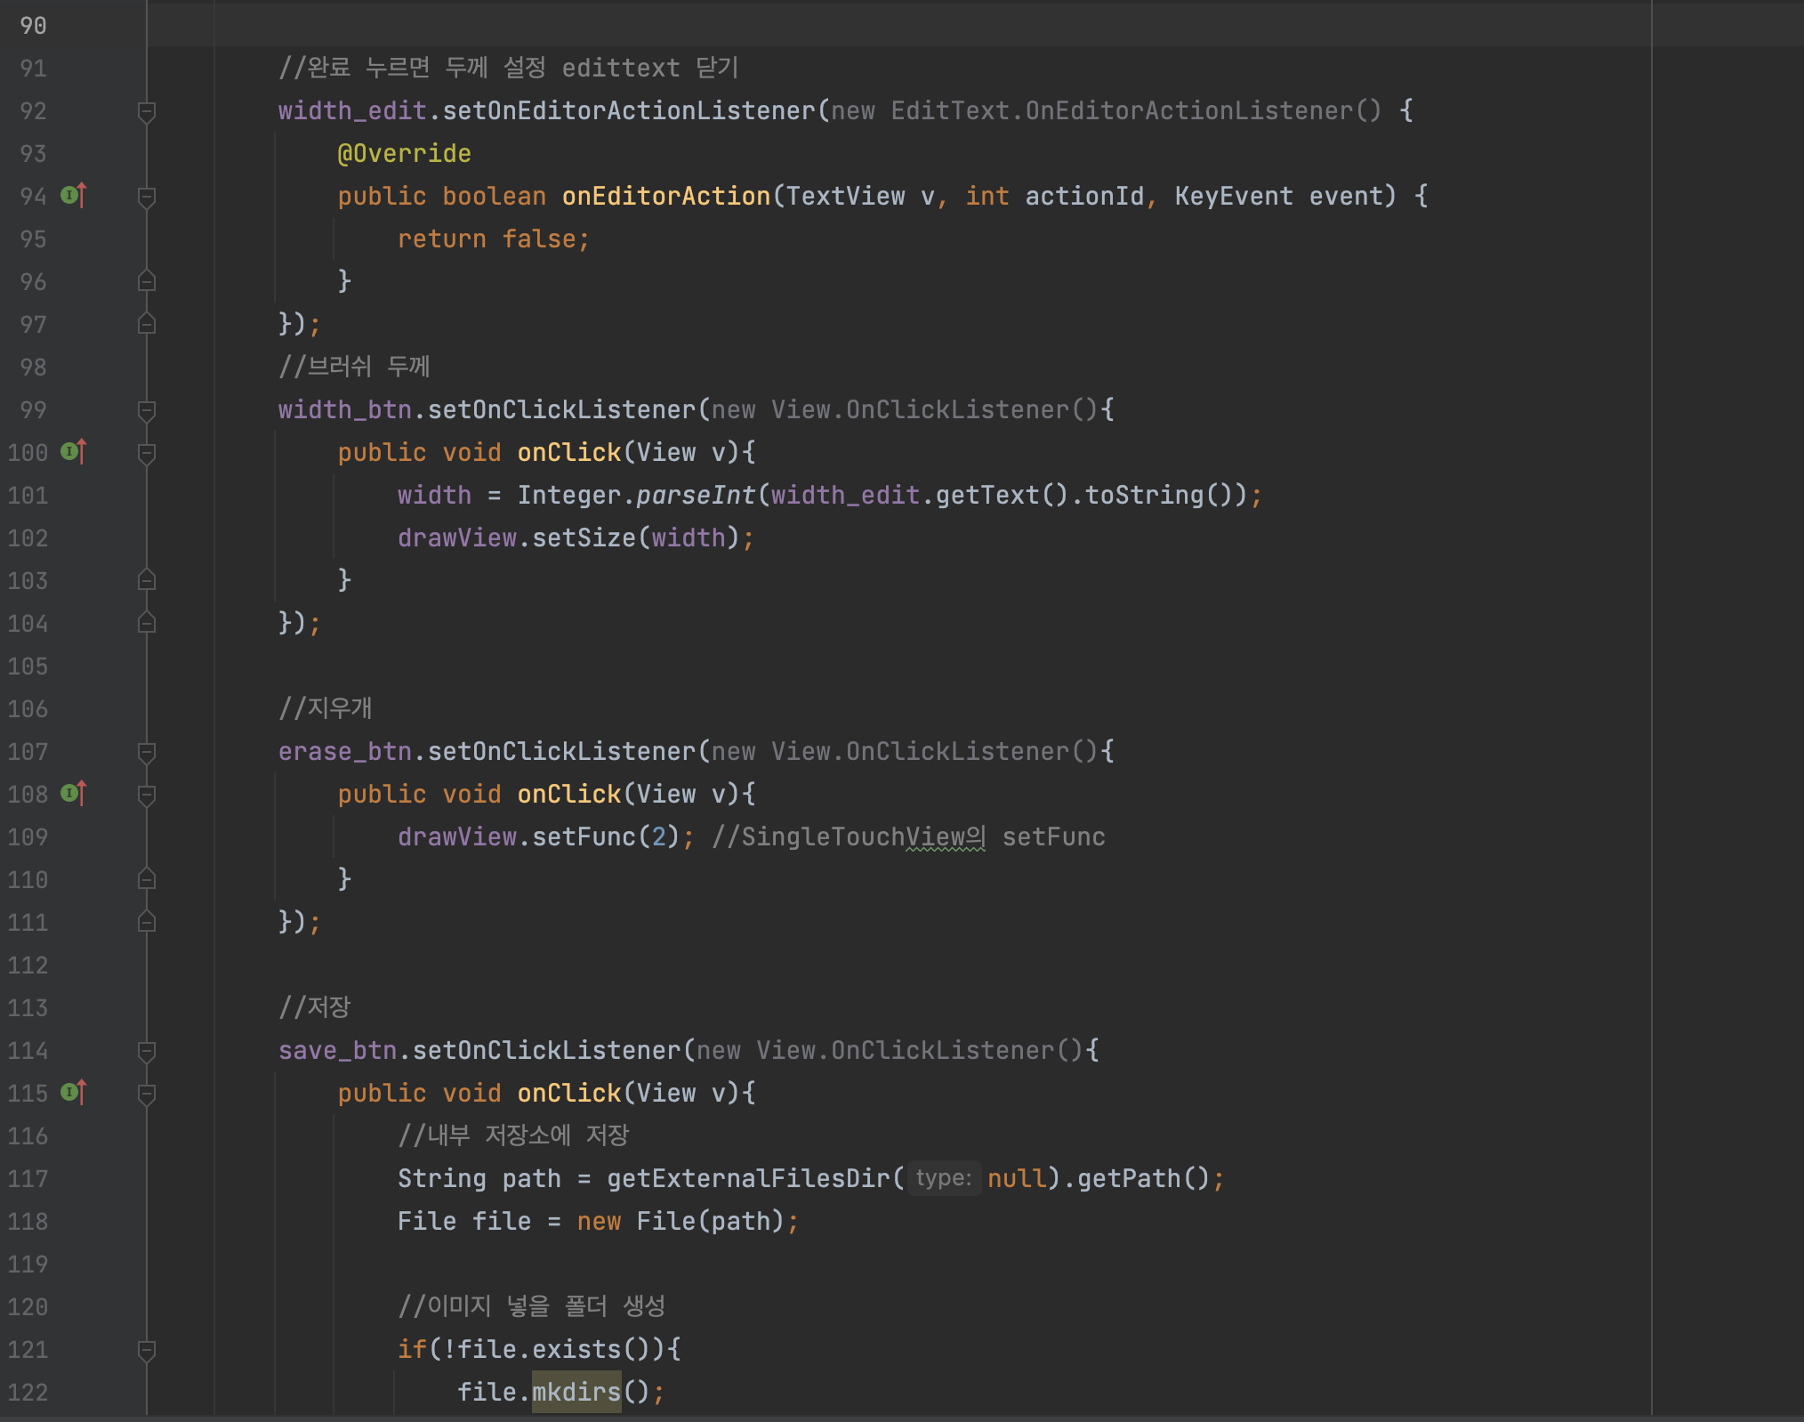

onEditorAction을 이용해서 두께를 정해준 뒤 확인을 클릭하면 자동으로 창이 닫히도록 한다.(두께는 이후 SET 버튼을 눌러줘야 적용된다)

브러쉬 두께는 SET 버튼인 width_btn를 통하여 적용된다. SingleTouchView.java의 setSize 함수를 받는다.

지우개 버튼은 SingleTouchView.java의 setFunc 함수를 받는다.

저장 버튼은 io처리를 이용하였다. 외부저장소는 안드로이드 보안 정책에 따라 파일을 저장하기 까다로워졌으므로 내부저장소에 저장하였다.

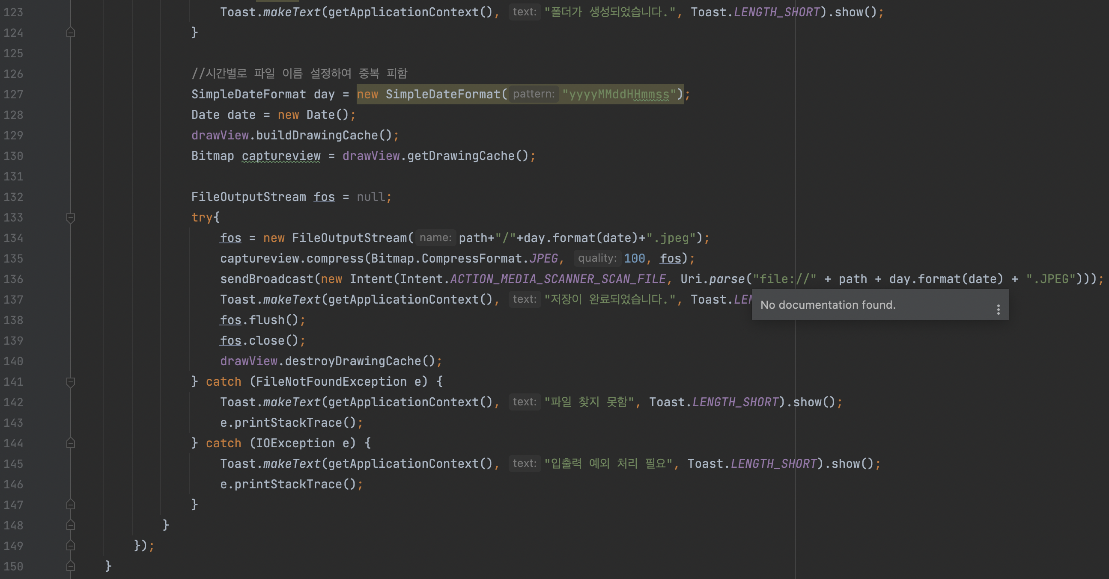

이름이 중복될 경우를 대비하여 DateFormat을 이용하여 시간을 이름으로 하는 파일로 저장한다.

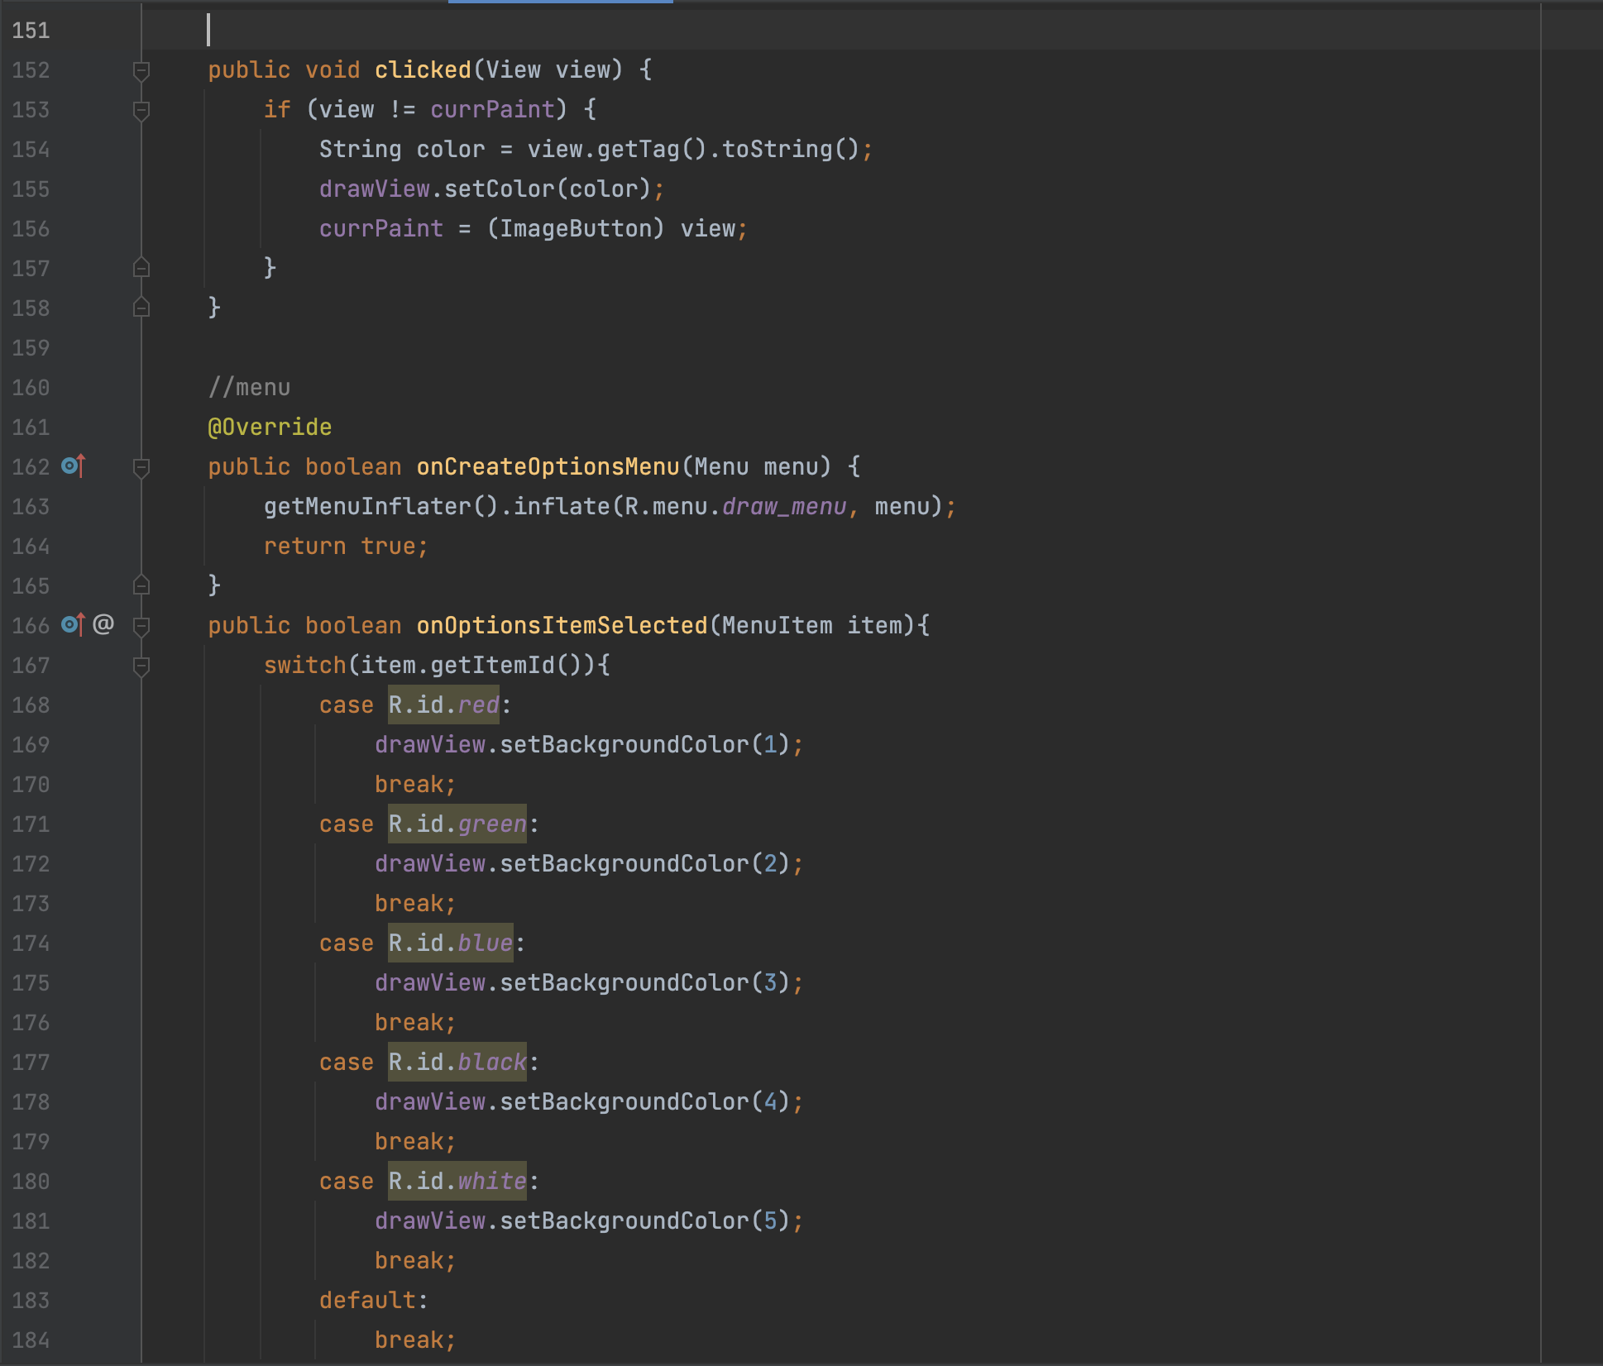

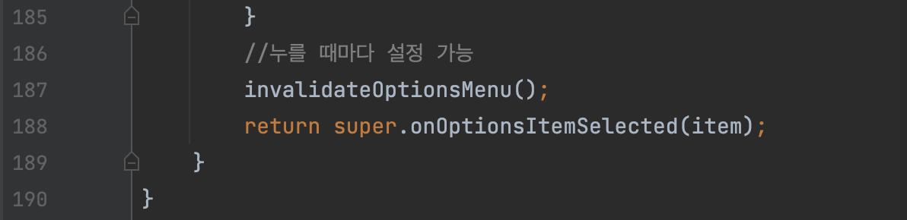

SingleTouchView.java의 setBackgroundColor 함수를 받는다. 마지막에 색상을 누를 때 마다 색상이 바뀌도록 invalidateOptionsMenu() 처리를 해준다.

4. SingleTouchView.java

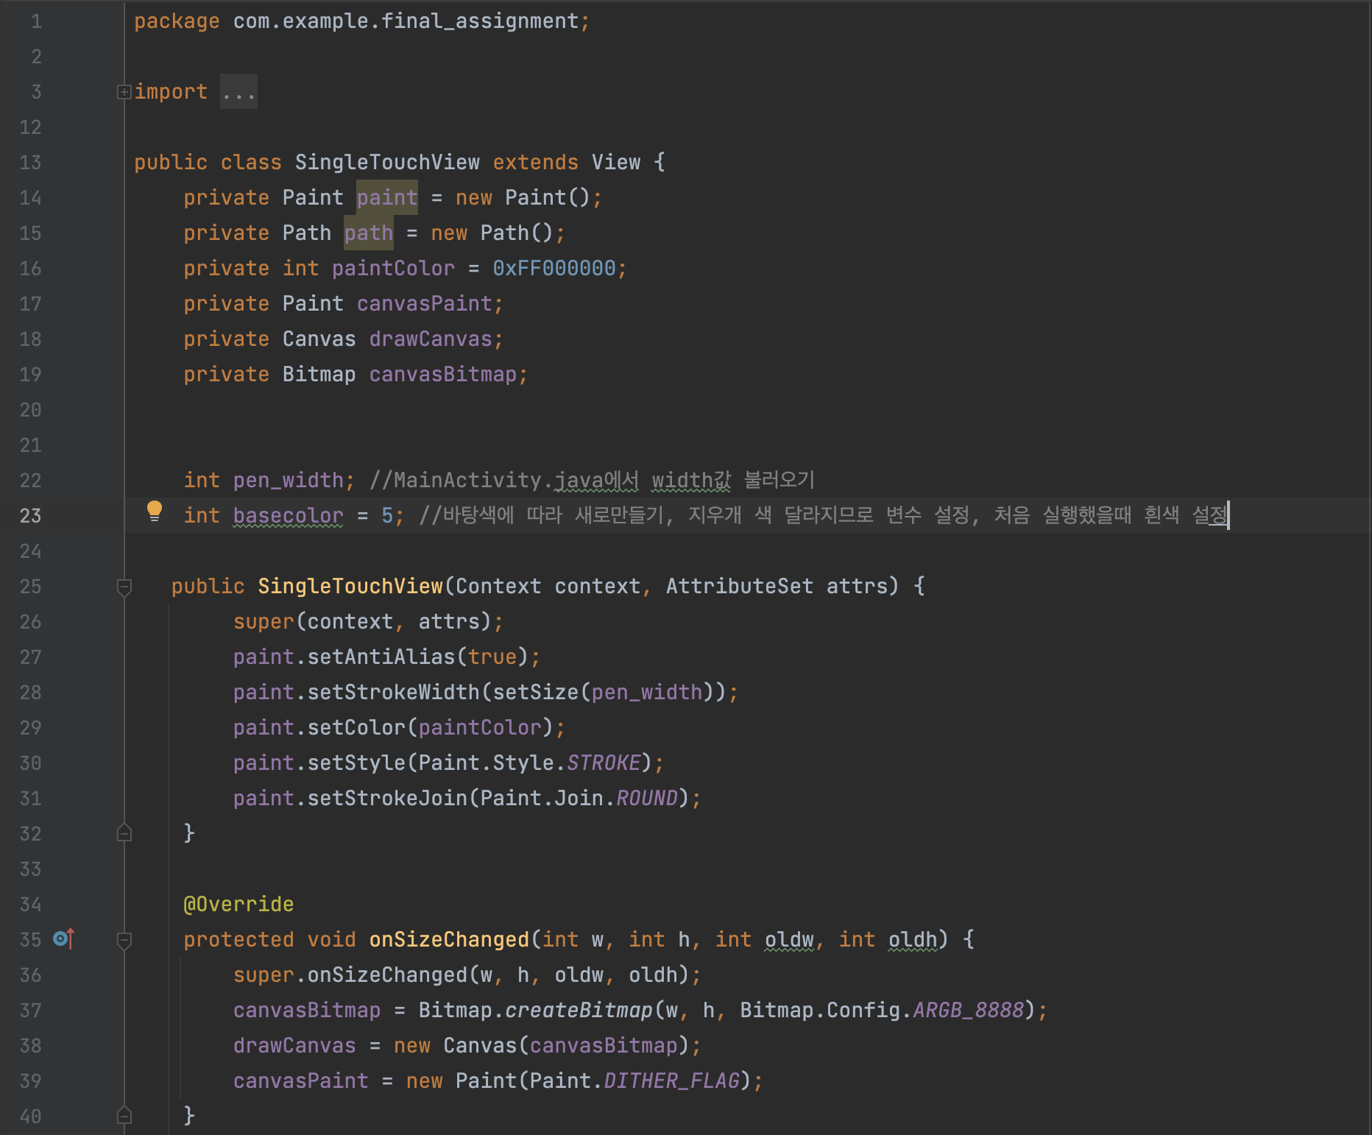

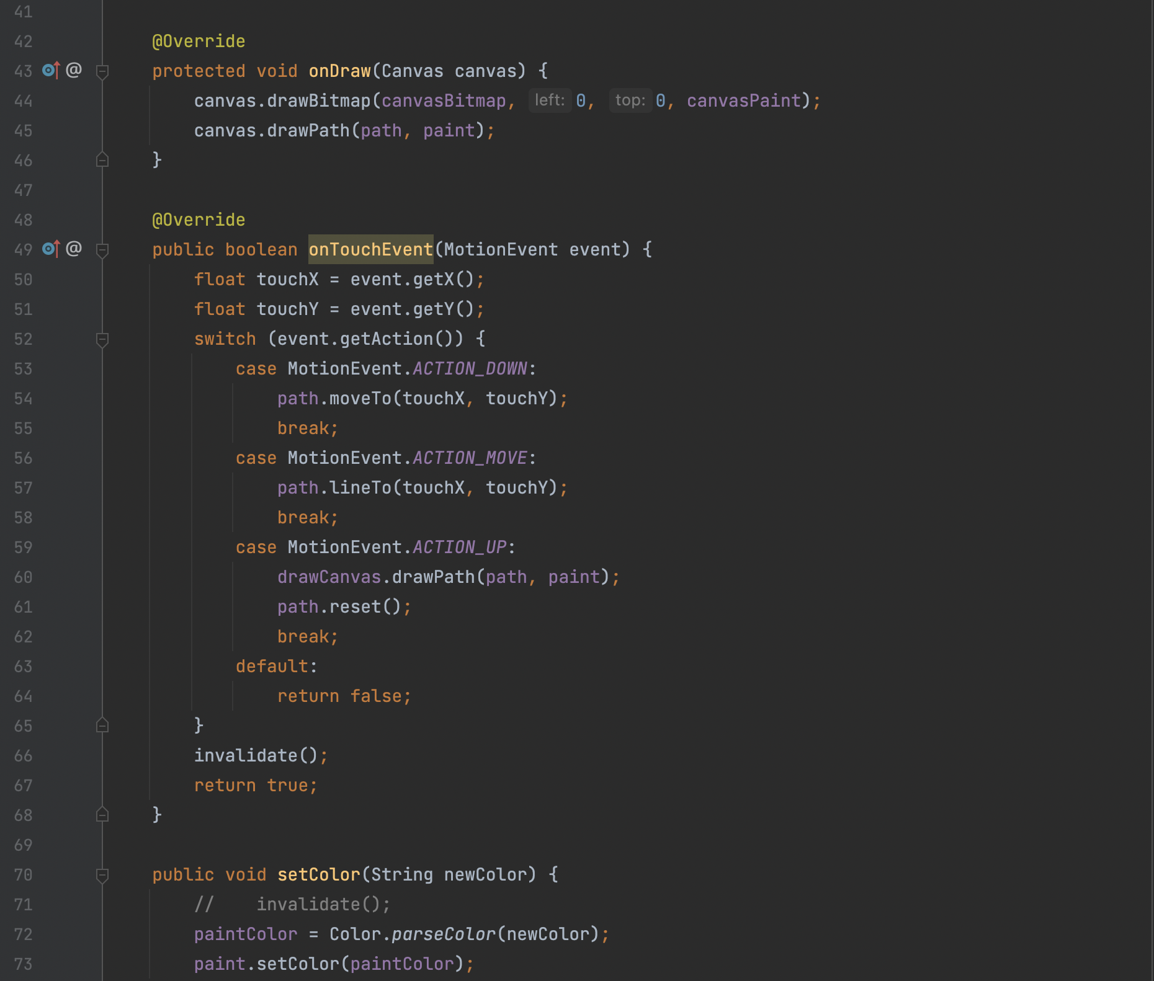

기본적인 그리기 방법

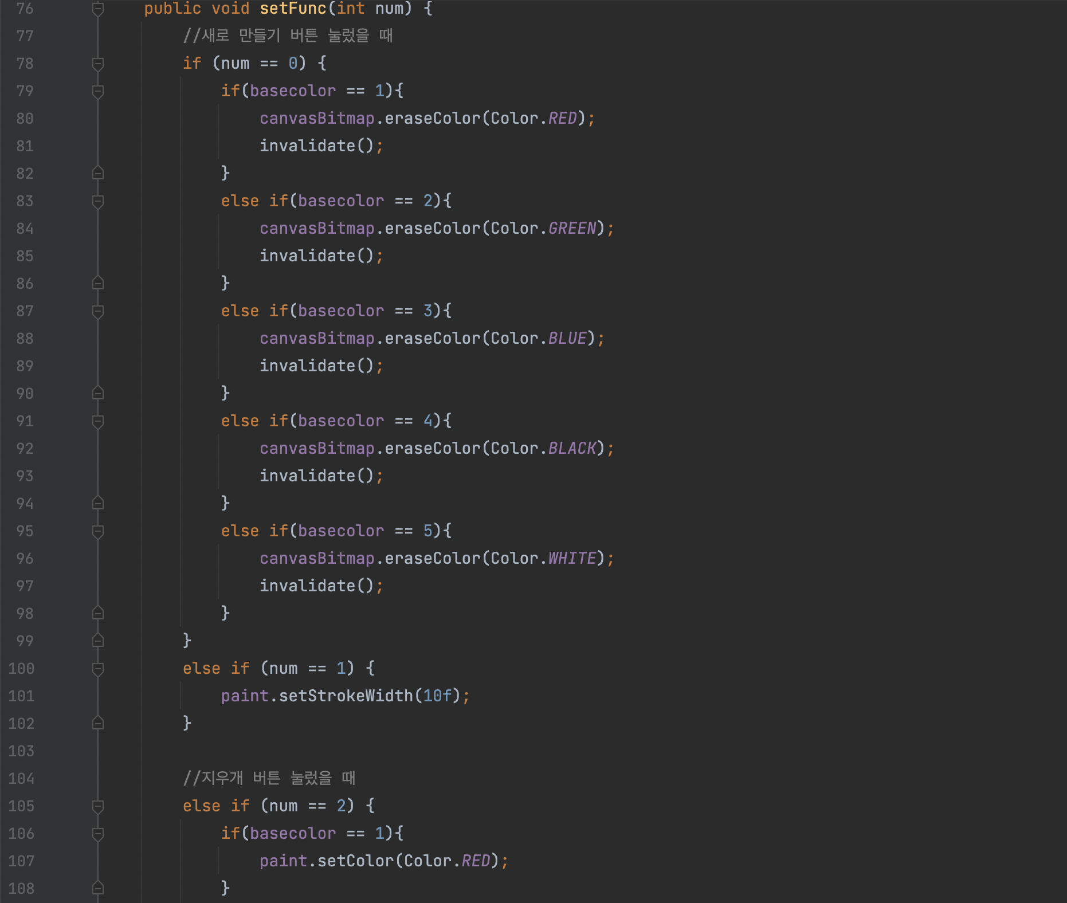

setFunc(int num)으로 여러 버튼을 눌렀을 때 상황을 처리한다.

Num이 0이면 새로만들기 버튼이다.

배경색인 basecolor에 따라서 새로만들기의 바탕색 또한 달라지므로 basecolor 별 if문을 설정하였다.

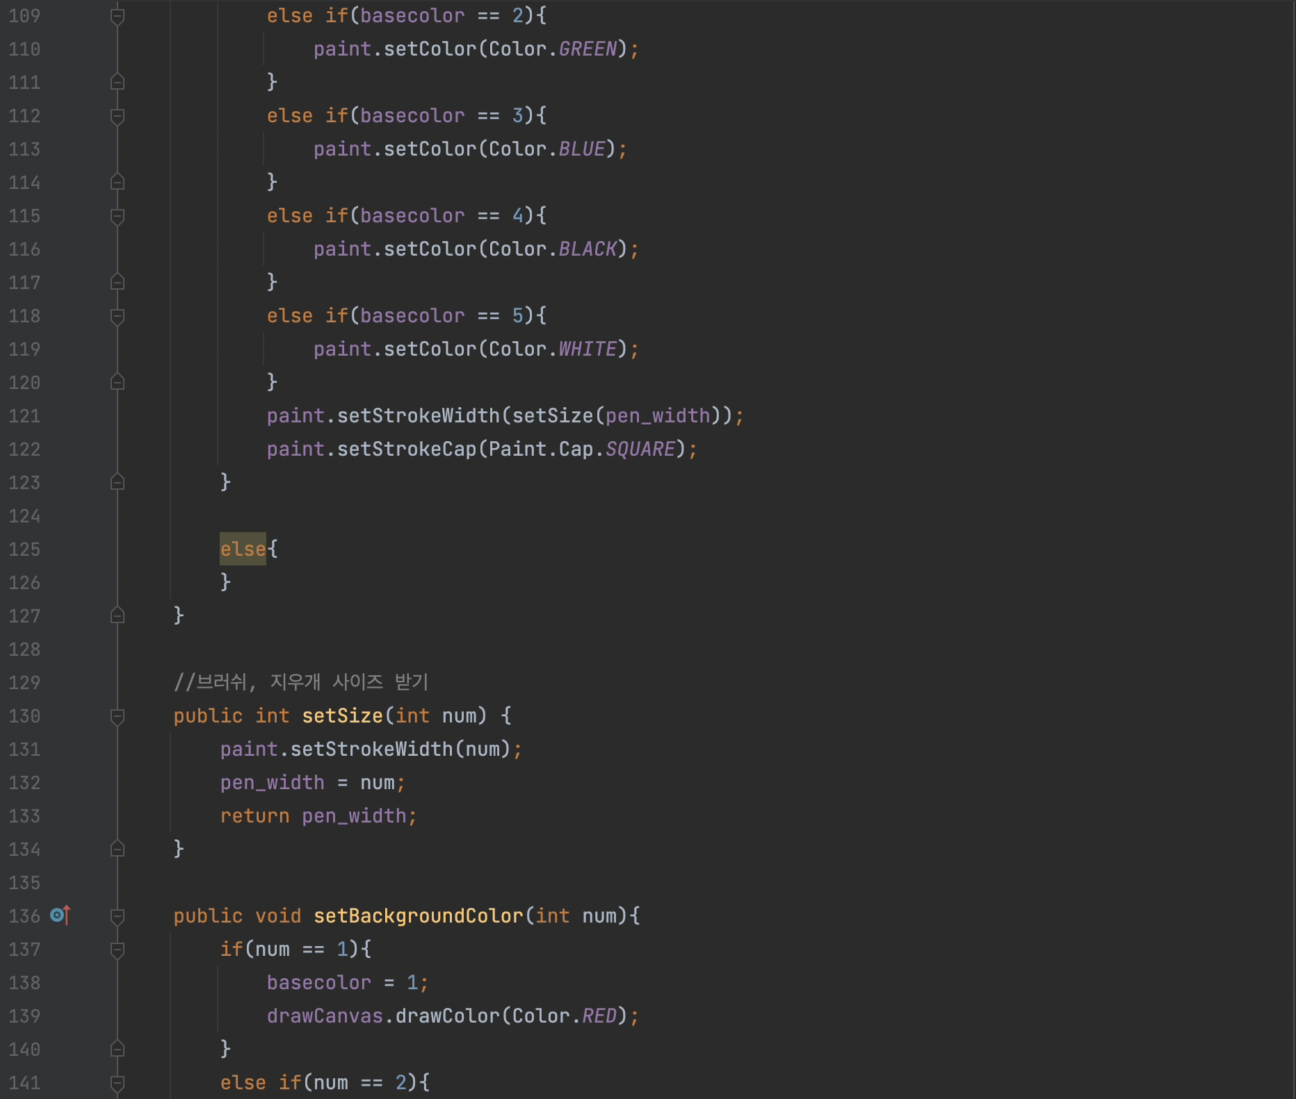 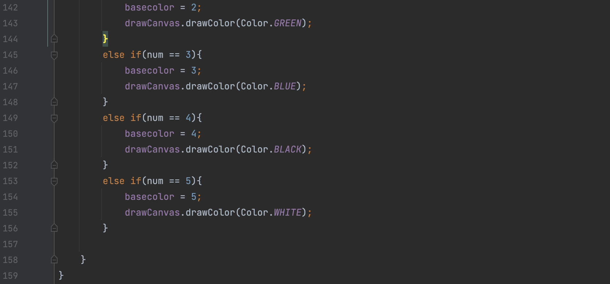

setSize에서 브러쉬 혹은 지우개 사이즈를 받을 수 있다. 인수 num은 MainActivity에서 설정한 것을 받아온다.

위의 새로만들기와 동일하게 basecolor를 받아서 지우개 색도 정해준다.

setBackgroundColor는 배경색을 정해주는데, 이때 basecolor도 함께 설정하여 새로만들기 할 색상과 지우개 색상을 변경해준다.

1. 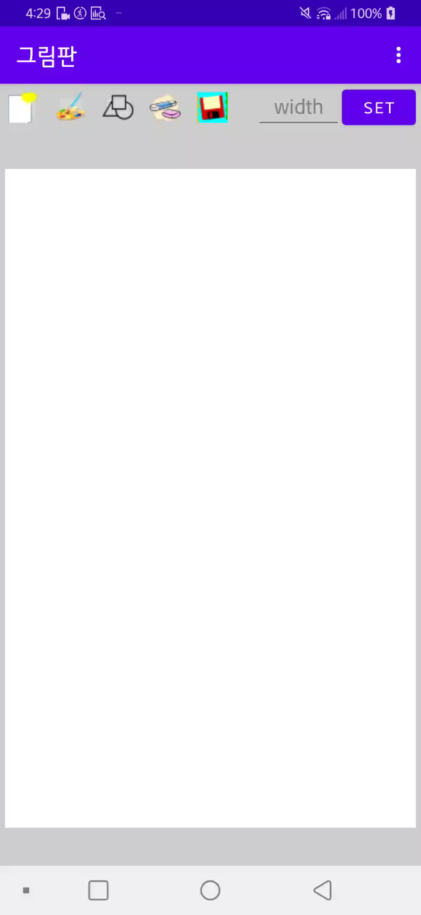앱 테스트 결과 실행 영상